تأثير طفيلي Trichomonas vaginalis في النساء والأطفال حديثي الولادة في محافظة بابل
رفلاء سابق حسين ماهر علي القريشي
كلية العلوم -جامعة بابل
الخلاصة
خلال الفترة من 15 تشرين الثاني عام 2009 إلى 10 تموز عام 2010 تم فحص 72 عينة من الأطفال حديثي الولادة في محافظة بابل في محاولة لمعرفة مدى تأثير طفيلي Trichomonas vaginalis على الأطفال حديثي الولادة تم أخذ العينات من مستشفى الولادة في مدينة الحلة وقد شملت العينات مسحات من فم وعيني وأذني ومهبل الأطفال المولودين حديثاً من أم مصابة بطفيليTrichomonas vaginalis وأخذ جزء من الكيس الأمنيوسي وتم عمل مقاطع نسجية له. إذ بينت الدراسة نسبة الإصابة بالطفيلي أعلاه 10% لدى الأطفال حديثي الولادة إذ تم عزله من العينين ومنطقة المهبل في حين وجد الطفيلي في الكيس الأمنيوسي بنسبة 15.58% بعكس السائل الأمنيوسي الذي لم يلاحظ وجود الطفيلي فيه.
Abstract
During the period from November 15, 2009 to July 10, 2010 were examined 72 samples of newborns in the province of Babylon find out The prevalence of parasite Trichomonas vaginalis on newborns Has been taking samples from the Maternity hospital in the city of Hilla included samples from the mouth and eyes, ears and vagina of children newly born to a mother infected with parasite Trichomonas vaginalis and took part of the amniotic sac was the work of textile clips and get him to generate samples of some couples.
The study shows the incidence of the parasite above 10% as isolated from the eyes and in the vaginal when he found the parasite in the amniotic sac by 15.58%, which unlike the amniotic fluid did not notice the presence of the parasite.
المقدمة واستعراض المراجع: Introduction & Literature Review
تعد الطفيليات مشكلة جدية تهدد الصحة العامة، فالطفيليات عبارة عن كائنات تتواجد وتتحامى بكائنات أخرى تدعى المضيف Host ، تختلف الطفيليات بالحجم فهي تتراوح ما بين الصغير والكبير والتي يمكن رؤيتها بالعين المجردة وتعرف بالديدان Worms (Weinstock et al., 2004 ) . هناك طفيليات ابتدائية لا هوائية Anaerobic Parasite Protozoa تسبب أمراض كثيرة ومهمة وواسعة الانتشار مثل Dysentery والأمراض المنتقلة جنسيا Sexually Transmitted Diseases (STD_{s}) وغيرهــا التي تصيب المـــلايين من العـــالم ( Buve′ et al., 2001) ومن هذه الأمراض داء المشعرات المهبلي Trichomoniasis الذي يسببه كائن أولي Protozoan Organism يدعى بطفيلي Trichomonas vaginalis
(Schwebke & Hook , 2003). يعد طفيلي T. vaginalis واسع الانتشار وهو من الطفيليـــات اللاهوائية (Wilfred & Anderson, 2008).
أول من وصف طفيلي T. vaginalis هوDonne في عام 1837 (Jae-Sook & Duk-young, 2006). يتميز طفيلـي T. vaginalis بشـكل كمثرة pear - shape ، يتراوح طوله بين 23-7 µm، له نواة أمامية واحدة، كما يمتلك 5-3اسواط Flagella باتجاه الأمام وسوط واحد من الجهة الخلفية، له غشاء متموج Undulating membrane كما له تركيب عصوي الشكل وشفاف يدعى بالقلم المحوري Axostyle والذي يمتد على طول الجسم ويخرج من النهاية الخلفية، لـدى هذا الطفيلــي جســم جــنب قــاعدي
Parabasal body مفـرد (Marquardt et al., 2003).
إن طفيليT. vaginalis طفيلي ابتدائي متحرك، له دورة حياة بسيطة، إذ يتميز بوجود طور واحد هو Trophozoiteولا يتواجد بشكل كيسي Cyst stage ، يصيب المسار التناسلي Genital tract للإنسان بدون مضيف وسطي Intermediary host، يعد الاتصــال الجـنسي Sexual contact الطـريقة الشائعة في الانتقــال بين الأشخـاص وكذلك يمكن أن ينتقل عن طريق الملابس والأدوات الملوثة بالطفيلي (Herna'andez et al., 2006).
في حالة الأمراض المنتقلة جنسيا ((STD_{s}، فان الزوج ممكن أن يكون عرضة للإصابة بهذه الأمراض ومن ضمنها داء المشعرات المهبلي Trichomoniasis ولكن مع هذا فان النساء تكون أكثر عرضة للإصابة بطفيلي T. vaginalis في كلا الجنسين (Adegbaju & Morenikeji,2008) . وجود هذا الطفيلي يسبب التهاب المهبل الحاد أو المزمن Acute or Chronic Vaginitis وممــكن أن تـؤثر الإصابة به على المثانة Bladder والحالب Urethra والغدد جنب الاحليلPara urethral glands وقد يتسبب بإصابة المسار البولي للإنسـان Urinary tract infection ومن ناحية أخرى وجد أن 29% من النسـاء المصـابات بالطـفيلـي يـعانين من التبـول الليلي اللاإرادي Dysuria (Herna′andez et al. , 2006) . من الأعراض التي تظهر لدى النساء المصابات بطفيلي T. vaginalis هي :سوائل مهبلية خضراء اللون ذات رائحة كريهة ، سيلان Itchiness وتهيج Irritation ،ألم أثناء التبول وعند عملية الجماع ،وممكن أن تكون هنالك مشاكل محتملة لدى المرأة لا يمكن علاجها : انتفاخ الشفاه Swelling of labia ، تدرر مستمر ومؤلم . أما الأعراض التي تظهر لدى الرجال في حالة وجودها ، فهي :إفرازات مضببة من العضو الذكري Penis ،ألم وتهيج عند التدرر .
هناك احتمالية عدم ظهور هذه الأعراض لدى الرجال ويبقى الرجل حـامل للطفيلي و قد تكون هناك بعض المشاكل المصاحبة للإصابة بطفيلي T. vaginalis عند الرجال لا يمكن معالجتها مثل : التهاب رأس العضو الذكري وغدد البروستات والأوعية الناقلة Vasdeferens (Obasi et al., 2005) .
إن إصـــابة الجهــــاز التناسـلي خــلال فترة الحمل ممـكن أن يصل إلى النخط Amniotic Fluid (السـائل الذي يملأ الكيس الأمنيوسي والذي يحيط بالجنين) ما ينتج عنه تمزق بالغشاء وحدوث مخاض مبكر Preterm Labour ومن الأمراض التي تسبب الولادة المبكرة هي البكتريا المهبلية Bacterial Vaginosis (Swadpanich et al., 2008) .
وتعد الإصابة بطفيلي T. vaginalis أحد المسببات لحدوث الإجهاض لدى النساء الحوامل (Moodley et al., 2002) .

المواد وطرائق العمل Materials and methods
المواد :Materials
1مسحات معقمه Swap
وهي عبارة عن أعواد خشبية تحتوي على قطعة قطن على أحد أطرافها معقمه
ومحفوظة في علبة خاصة بها.
.2شرائح زجاجية مع أغطيتهاSlid With Cover Slip
.3المحلول الفسيولوجي Normal Saline
تم الحصول على المحلول الفسيولوجي 0.85 % Normal saline جاهز في علب ومعقم من إنتاج شركة النصر للكيمياويات الدوائية أبو زعبل مصر.
4مادة الفورمالين Formalin
مادة حافظة للأنسجة الحيوانية، وضع الغشاء الأمنيوسي بهذه المادة لحين عمل المقاطع النسجية، حضرت مادة الفورمالين سلاين من خليط 10 مل (40%) من الفورمالين و 90 مل من المحلول الفسيولوجي.
.5 أنابيب معقمة Sterile Tubes .
.6 محاقن طبية.
.7 صبغة المثيلين الزرقاء Methylen Blue
حضرت الصبغة بأخذ 95 ملغم من الصبغة وإذابتها بـ 1000 مل من الكحول .
8 . صبغة الهيموتوكسلين ديلافيلد Delafield Hematoxylin Stain .
حضرت بالطريقة الآتية: خلط 400 مل من محلول مشبع من الشب (Ammonium Alum) و 25مل من 16% هيماتوكسلين في الكحول المطلق وترك في دورق مسدود بالقطن، وعُرض لأشعة الشمس لمدة 5-3 أيام ثم رشح وأضيف إليه 100 مل من الكليسيرين و 100 مل من الكحول المطلق، وتركها في مكان دافئ ومضيء لمدة 6 أسابيع حتى تتضح الصبغة ورشحت قبل الاستعمال.
9 . صبغة الأيوسين Eosin Stain :
تم تحضيرها بالطريقة الآتية: أضيف 5 ملغم من مسحوق الأيوسين إلى 100 مل من الكحول الأثيلي 70%، وأضيف قبل الاستعمال مباشرة 0.5 مل من حامض الخليك إلى كل 100 مل من الصبغة مع الرج.
10 . كحول أثيلي : حضر بتراكيز مختلفة .
.11 شمع برافين
.12 كندا بلسم .
13 . كليسيرين.
14. زايلين.

:2-3 الأجهزة المستخدمة
.1 جهاز الطرد المركزي Centrifuge
.2 مجهر ضوئي Light Microscope
.3 صفيحة تسخين Hot Plate
.4 فرن Oven
5. مشراح دوار Rotary Microtom

طرائق العمل Methods
خلال الفترة من 20 كانون الأول 2009 إلى 15 تموز 2010 تم جمع وفحص العينات Samples من مستشفى الولادة في مدينة الحلة إذ تم جمع العينات من قضاء أبي غرق وقضاء المسيب والقرى (مرانة والنخيلة وأبو خستاوي وعنانة والرارنجية) بالإضافة إلى مركز المدينة. نوع العينات التي تم أخذها فهي :
- الإفرازات المهبلية Vaginal secretion
- الإدرار Urine
- السائل الأمنيوسي Amniotic fluid
- الكيس الأمنيوسي Amniotic sac
- مسحات من أذني وفم وعيني المواليد الجدد Swaps of ears , mouth & eyes from infants
تم أخذ عينات من النساء الحوامل Pregnant women والتي تشمل جزء من الكيس الأمنيوسي Part of Amniotic Membrane و 1 إلى 2 مل من السائل الأمنيوسي Amniotic Fluid ، أخذت هذه العينات من خلال العمليات القيصرية Cesarean وعلى يد الطبيبة المولدة.
تم فحص السائل المأخوذ من النساء الحوامل أثناء عملية الولادة القيصرية من خلال إضــافـة المحلول الفسـيولوجي إلى الســائل الأمنيوسي وعـمل طــرد مـركزي له Centrifugation بوساطة جهاز الطرد المركزي Centrifuge ثم يهمل الراشح ويأخذ الراسب ويوضع على شريحة زجاجية ويغطى بالغطاء ويفحص تحت المجهر لمشاهدة وجود طفيلي من عدمه .
أما الغشاء المأخوذ فتم عمل مقاطع نسجية له وتم فحصها تحت المجهر لتشخيص الإصابة بالطفيلي مع ملاحظة التغيرات النسجية التي حدثت في النسيج لوجود الطفيلي (Hassan et al., 2005) .
أما طريقة عمل المقاطع النسجية فهي على النحو الآتي :
أولا: التثبيت Fixation : أخذ الكيس الأمنيوسي ووضع في المثبت محلول الفورمالين وتراوحت مدة التثبيت ما بين 48-24 ساعة.
ثانيا: الغسل Washing : غسلت العينات بعد تثبيتها بالماء الجاري ثم بالكحول الأثيلي بتركيز 70% ثلاث مرات لإزالة أكبر قدر ممكن من المثبت ولمدة نصف ساعة في كل مرة.
ثالثا: الانكاز Dehydration : تمت عملية الانكاز بتمرير العينات بسلسلة متصاعدة من تراكيز الكحول الأثيلي 70% و 80% و90% و98% مضافاً إليها 5% كليسيرين ولمدة نصف ساعة لكل تركيز عدا الكحول المطلق لمرتين، كل مرة نصف ساعة.
رابعا: الترويق Clearing : وضعت العينات أولا في محلول مكون من الزايلين Xylene والكحول المطلق بنسبة 1:1 لمدة نصف ساعة، ثم نقلت إلى زايلين نقي لمدة نصف ساعة ولمرتين.
خامسا: التشريب Infiltration : وضعت العينات أولا في مزيج من الزايلين وشمع البارافين من نوع Paraplast درجة انصهاره 58-56 درجة مئوية بنسبة 1:1 ولمدة نصف ساعة، ثم شربت العينات بالشمع المذكور ووضعت في فرن كهربائي خاص عند درجة 60م، كررت هذه العملية ثلاث مرات، كل مرة منها نصف ساعة أو أكثر اعتمادا على حجم العينة، وذلك لنفاذ الشمع بصورة متساوية داخل النسيج.
سادسا: الطمر Embedding : طمرت النماذج بنفس نوعية الشمع المستعمل في التشذيب، إذ وضع الشمع في قوالب حديدية خاصة، نقلت العينات إلى القوالب مع مراعاة التخلص من الفقاعات التي قد تتكون حول النماذج باستعمال إبرة ساخنة.
سابعا: التشذيب والتقطيع Trimming and Sectioning : تم تشذيب قوالب الشمع الحاوية على النماذج تشذيباً رقيقاً باستعمال شفرات حادة ثم لصقت على حامل خشبي، وثبت بجهاز مشراح دوار Rotary Microtom لغرض الحصول على شرائط Ribbons، المقاطع طويلة ومتسلسلة بسمك 6-5 مايكروميتر وحملت الأشرطة المقطوعة بوساطة فرشاة صغيرة على الشرائح الزجاجية مع الاحتفاظ بتسلسلها، وضعت الشرائح بعد ذلك على الصفيحة الساخنة Hotplate بدرجة حرارة 45-40 درجة مئوية لفرش المقاطع وتسطحها وتركت الشرائح لمدة 72-48 ساعة في درجة حرارة المختبر لتجف.
ثامنا: الصبغ Staining:
تم استعمال نوعين من الصبغات:
- صبغة الهيموتوكسلين ديلافيلد Delafield Hematoxylin Stain
- صبغة الأيوسين Eosin Stain
التصبيغ بصبغة الهيماتوكسيلين ديلافيلد والأيوسين المزدوجة:
Delafield, Haematoxylin and Eosin Stain:
- أزيل الشمع من المقاطع بالزايلين على مرحلتين مدة 10-5 دقائق لكل مرحلة ومررت بسلسلة تنازلية التركيز من الكحول الأثيلي ابتداءً من تركيز 98% إلى تركيز 70% مدة دقيقتين لكل تركيز، ثم غسلت بالماء المقطر.
- صبغت المقاطع بوضعها في وعاء حاوٍ على صبغة الهيماتوكسلين لمدة 10 دقائق وغسلت بماء الصنبور الجاري لمدة 5 دقائق حتى يزول لونها ومررت الشرائح بالكحول المحمض لبعض ثوانٍ لإزالة الصبغة وغسلت المقاطع بمحلول الأمونيا المجفف لإرجاع الزرقة للمقاطع مرة أخرى.
- صبغت المقاطع بالأيوسين الكحولي لمدة 20 دقيقة ثم غسلت بماء مقطر، ومررت بسلسلة تصاعدية التركيز من الكحول الأثيلي ابتداءً من 70% إلى 95% لمدة دقيقتين لكل تركيز، ثم مررت مرتين في الكحول المطلق 98% ولمدة 5 دقائق ، نقلت بعدها إلى الزايلين لغرض الترويق وبمرحلتين، لكل مرحلة 10-5 دقائق.
تاسعا: التحميل Maunting : حمـلت الشـرائح بوسـط التحمـيل دسترين – بلاستزر- زايلين Distrene- Plasticizer xylene (DPX) وضـع الغـطاء الزجاجي Cover slip ووضعت الشــرائح على الصفيحة الساخنة لتسرع من عملية جفافها Boo et al., 2009) والخليفة والصالح (1987.
تم أخذ عينات من فم وأذني وعيني الرضيع المولود حديثا من أمهات مصابات بطفيلي T. vaginalis بوساطة مسحات Swap بعد الولادة مباشرة إذ تم فحص العينات بوضع قطرة من المحلول الفسيولوجي Normal Saline على شريحـة زجـاجية ثم رطبت القطنه الموجودة في إحدى جهتي Swap بالمـحلول الموجود على الشـريحة ومن ثم وضع الغطاء Cover Slip على الشــريحة وبعــدها تم فحصــه تحـت المــجهر (Ross & Needham, 1980).
لم يتم تحليل النتائج إحصائيا لأن المعطيات غير كافية .
النتائج Results
عدد المواليد المصابة بطفيلي T. vaginalis
تم أخذ 72 عينة من أذني وفم وعيني المواليد الجدد بالإضافة إلى المهبل من حديثي الولادة (بعد الولادة مباشرة) من أمهات حاملات للطفيلي ومن خلال الفحص المختبري لوحظ وجود الطفيلي لدى تلك المواليد بنسبة 10% وأن جنس المواليد المصابة بالطفيلي إناث وأن مكان الإصــابة كــانت في منطقة العينين والمهبل وكما موضح في جدول (1) .
نسبة حدوث الإصابة بطفيلي T. vaginalis في نسيج الكيس الأمنيوسي
أثناء أخذ العينات من حديثي الولادة تم الحصول على جزء من الكيس الأمنيوسي وعمل مقطع نسجي له لوحظ خلال الفحص المجهري وبعد التصبيغ وجود الطفيلي في النسيج ، كان عدد المقاطع النسجية 19 وعدد حالات الإصابة 3 بنسبة 15.58% كما موضح في جدول (2) وتأثيراته في الصور( 1 و 2 و 3 ).

جدول 2)): نسبة حدوث الإصابة بطفيلي T. vaginalis في نسيج الكيس الأمنيوسي
عدد المقاطع النسجية | المصابة | النسبة المئوية% | غير المصابة | النسبة المئوية%
19 | 3 | 15.58 | 16 | 84.21

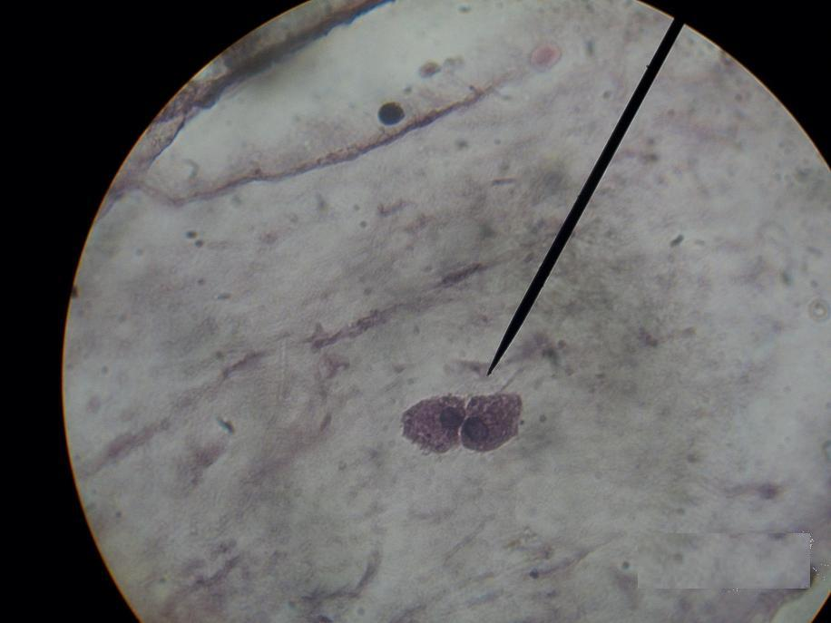
صورة (1) : وجود طفيلي T. vaginalis في نسيج الكيس الأمنيوسي 100X

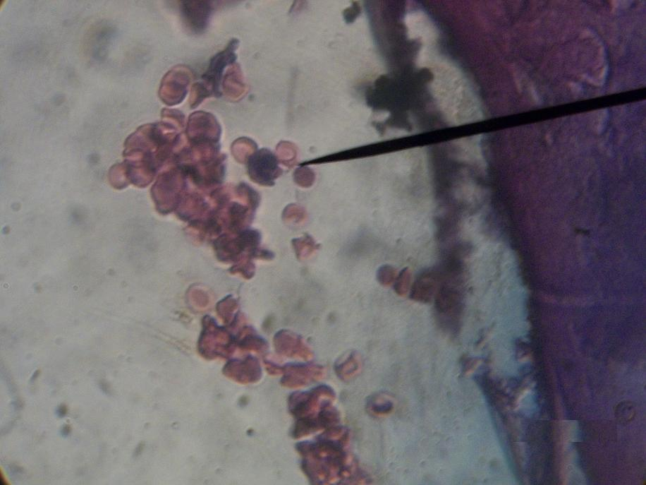

صورة (2) : الخلايا القيحية في نسيج الكيس الأمنيوسي X 100

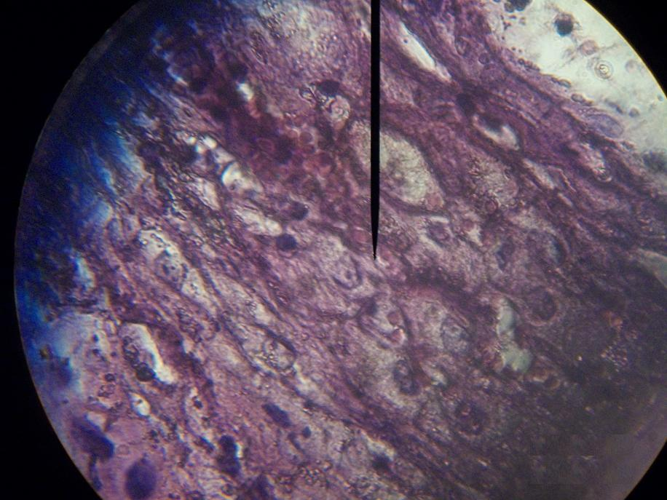

صورة (3): نسـيج الكيـس الأمنيوسـي المصـاب بطفيلـي
T. vaginalis X 100

وجود طفيلي T. vaginalis في السائل الأمنيوسي :
تم جمع وفحص 91 عينة من السائل الأمنيوسي لملاحظة وجود إصابة بالطفيلي ولكن لم يتم تشخيص وجود الطفيلي مع ملاحظة زيادة في أعداد الخلايا الطلائية في السائل المأخوذ من النساء المصابات بالطفيلي مقارنة بالنساء غير المصابات .
المناقشـــة :Discussion
T. vaginalis هو طفيلي حيواني ابتدائي، مسوط، غير هوائي ويعد من الحيوانات الابتدائية الممرضة التي تصيب النساء والرجال على حد سواء. يسبب هذا الطفيلي داء المشعرات المهبلي Trichomonaiasis والذي يعد من الأمراض المنتقلة جنسيا Sexually Transmitted Diseases (STD_{s}) وقد تشمل الإصابة به مجموعة من الأعراض، التي قد لا تظهر بصورة جلية وله تأثيرات على المدى البعيد عند الإصابة به ولاسيما لدى النساء (Soper, 2004).
بعد أخذ السائل الأمنيوسي وتحضير مقطع نسجي من الكيس الأمنيوسي لمجموعة من النساء الحوامل وفحص العينات المأخوذة تم ملاحظة ما يلي:
عند فحص السائل للتحري عن وجود طفيلي T. vaginalis لم نجد الطفيلي في السائل ولكن تم ملاحظة زيادة في عدد الخلايا الطــلائية بالنسبة للنساء المصابات بالطفيلــي مقــارنة بغير المـصابات وهذه النتيجة جــاءت مـطابقة لما توصـل لـه الباحــثـون (2005) Hassan et al. إذ لم يتم تشخيص وجود الطفيلي في السائل الأمنيوسي بعكس أنواع أخرى من البكتريا .
كما تم ملاحظة أن الطفيلي المذكور عند فحص المقطع النسجي للكيس الأمنيوسي موجود في ذلك النسيج بنسبة 15.58% ولكن لوحظ عند القراءة النسجية أن الطفيلي لم يؤثر على النسيج بصورة مباشرة مما يدل على قدرة هذا الطفيلي على الوصول إلى مناطق أبعد من المهبل وتغيير المفهوم الدارج بان طفيلي T. vaginalis موجود فقط في منطقة المهبل ولم نجد أي دراسات مطابقة لما تم التوصل إليه في هذه الدراسة ربما يعود سبب وصول الطفيلي إلى هذه المرحلة المتقدمة من الإصابة إلى تطور الطفيلي وقدرته على مقاومة الظروف البيئية الداخلية للرحم كما في جدول (2) وصورة (3,2,1) .
تم أخذ مسحات من الأطفال حديثي الولادة وبعد عملية الوضع مباشرة من الفم والأذنين والعينين من كلا الجنسين والمهبل بالنسبة للإناث وتبين من خلال الفحوصات المختبرية وجود إصابات في منطقة العينين والمهبل بنسبة 10% وكان جنس المواليد المصــابة إناث فقـط كما في جدول (1) وفي دراســة مشــابهه أجريت على مجموعة من الأبقار الحوامل كانت النتيجــة مخــالفة لما تم التوصـل له في هذه الدراسـة إذ لم يتم الحصول على إصــابة بطفيلي T. vaginalis في هذه المـناطق (Ross & Needham, 1980) ، ربما يعود السبب إلى طريقة ووقت أخذ العينات إذ يستحسن بعد الولادة مباشرة. في دراسة أخرى أوضحت وجود الطفيلي لدى الأطفال في منطقة المهبل، إذ تم أخذ العينات بعد الولادة مباشرة كما بينت الدراسة أيضـا استمـرارية بقــاء الطفيلي في المهــبل حتى بعد مرور أســبوعين من الولادة (Danesh et al.,1995) .

المصادر References
المصادر العربية :
الخليفة، محمد بن صالح والصالح، عبد العزيز عبد الرحمن (1987) . المجاهر وتقنياتها . عمادة شؤون المكتبات، مطابع جامعة الملك سعود .
المصادر الأجنبية :
Adegbaju, A. & Morenikeji, O.A . (2008) . Cytoadherence and Pathogenesis of Trichomonas vaginalis. Scientific research and Essay. 3(4):132-138.
Boo, L. ; Sofiah, S. ; Selvaratnam, L . Tai, C.C.; Pingguanurphy, B. & Kamarul, T. (2009 ). A Preliminary Study of Human Amniotic Membrane as a Potential Chondrocyte Carrier. Malaysian Orthopaedic Journal ; 3 (2):16-23.
Buvé, A.; Weis, H.A. & Laga, M. (2001) .The epidemiology of trichomoniasis in women in four African cities. AIDS.; 15(4): 89-96.
Danesh, I.S.; Stephan, J.M. & Gorbach, J.(1995).Neonatal Trichomonas vaginalis infection . Journal of Emergency Medicine ; 13 (1):51-54.
Hassan, M.K.; AL-Shaheen, H. & AL-Mukh, JM. (2005). Bacterial vaginosis and preterm labour. The medical Journal of Basrah University; 23(1):42-46.
Hernàadez, H. ; Figueredo, M.; Garrido, N.; Sariego, I. & Sarracent, J.(2006).Effect of a protease against Trichomonas vaginalis infection of the murine genital tract . Biotecnologia Aplicada; 23 (3):248-250.
Jae-Sook, R.Y.U. & Duk -Young, M.I.N. (2006). Trichomonas vaginalis and Trichomnasis in the Republic of Korea .Korean Journal of Parasitiology ;44(2):101-116.
Marquardt, W.C.;Demaree, R.S. &Grieve, R.B.(2003) Prasitology and Vector Biology. 2nd ed. Harcourt academic press.pp.73-87.
Moodley, P.;Wilkinson, D.; Connolly, C.; Moodley, J.& Sturm, W.A. (2002). Trichomonas vaginalis Is Associated with Pelvic Inflammatory Disease in Women Infected with Human Immunodeficiency Virus. CID.;34 (15) :519-22.
Obasi, A.I.N.; Chima, K.; Frisch, B.; Mmassy, G.; Makohka, M.; plummer, M.L.;Kudati, M. & Ross, D. (2005).Good things for young people. Fak. Derg. ;3 (15)1-8.
Ross, J.M. & Needham, J. R .( 1980 ). Genital flora during pregnancy and colonization of the newborn' .Journal of the Royal Society of Medicine ;73(2):105-110.
Schwebke, J.R. & Hook, E.W. (2003). High rates of Trichomonas vaginalis among men attending asexually transmitted diseases clinic:Implication for screening urethritis management .J. Infect. Dis.;188(3):465-8.
Soper, D. (2004). Trichomoniasis: under control or undercontrolled?. American journal of obstetrics and gynecology; 190 (1): 281- 90.
Swadpanich, U.S.; Lumbiganon, P.; Prasertcharoensook, W. &Laopaiboon, M. (2008). Antenatal Lower genital tract infection screening and treatment programs for preventing preterm delivery. The Cochrane Collaborfation; 4(5)1-17.
Weinstock, H. ;Berman, S. & Cates, W. (2004). Sexually transmitted diseases among American Youth :Incidence and Prevalence estimates,2000.Perspectires on Sexual and Reproductive Health;36(1):6-10.
Wilfred, L.& Anderson, M.D. (2008). Single dose Mitronidazole therapy for Trichomonas vaginalis;26.(3)1-9.

